가끔 전적검색이 안된다...  
전적검색해서 나온 팀, 적팀 클릭시 해당 유저로 검색해야하는데 이게 가끔 안되는거같다  
  
  
안될때의 fetch(url) 에서 url 은 아래와같다.  
'/players/134a97b2c5d41fa5fc135be8eba49f83/matches?gameTypeId=rating&startDate=2023-08-05 11:47&endDate=2023-10-05 11:46&limit=100&apikey=API키값’  
  
뭐가문제이지?  
/players/20fb3b7e6c3484afd5c06d805214dcae/matches?gameTypeId=rating&startDate=2023-08-05 11:50&endDate=2023-10-05 11:49&limit=100&apikey=API 키값’  
  
 << 400이 뜬다  
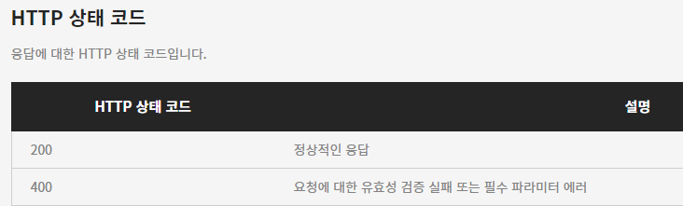  
400은 필수 파라미터 에러라고 뜬다

혹시 startDate와 endDate가 문제인가?  
  
될때의 url은 아래와 같다.  
'/players/e63bc294c355551ffa1afb16f1448c9b/matches?gameTypeId=rating&startDate=2023-08-05 11:52&endDate=2023-10-05 11:51&limit=100&apikey=API키값'  
  
안되었던 Url을 네오플 api 테스트하는 곳에 그대로 사용해보자

전적 검색 사이트에서 API를 따로따로 불러오다보니 문제가 생겼다  
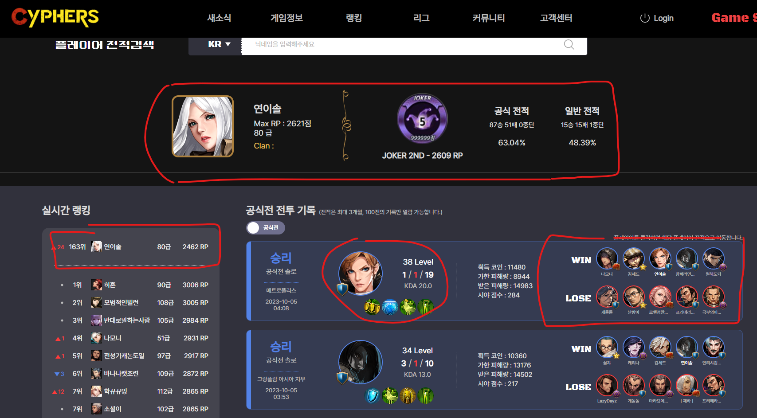  
이렇게 표시된 부분이 API에서 가져오는 부분인데 각자 비동기적으로 움직이다보니 따로 움직여서   
클라이언트 입장에서 보면 버그로 보인다는 것이다.  
  
코드 수정을 해보자...  
userRecord.jsx  
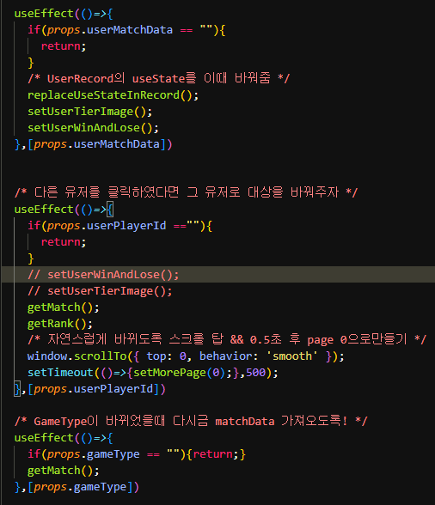 << PlayerId가 바뀌었을떄 useEffect 안에서  
match데이터를 갱신하는데 이때 매치데이터가 갱신되면 어차피 winAndLose나 TierImage는 변한다.  
즉, 중복이기에 주석처리해줌   
이번엔 컴포넌트 또한 동시에 움직이도록 해보자   
UserRecordComponent.jsx  
  
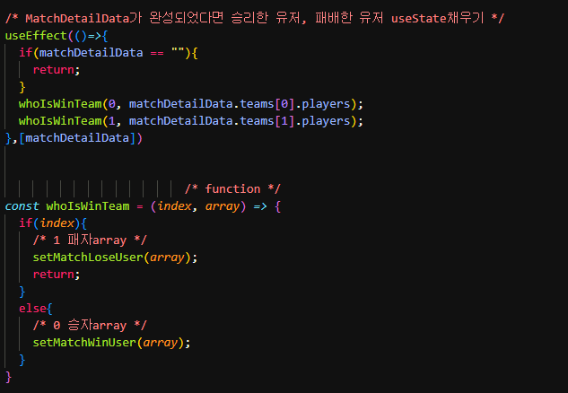  
이곳에서는 matchData가 아닌 matchDetailData에 반응하여 업데이트 하고있었다.. 이러면 어쩌지?  
  
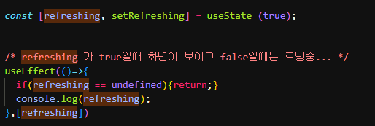  
refreshing 이라는 useState를 만들어서 playerId가 변할떄 false가 되고 matchData가 완료될때 true가 되도록 만들었다.  
이걸이용해서 로딩페이지를 만들까..?  
-->

결국 로딩중인 image를 만드는거로 했다 why? useState는 결국 비동기적으로 움직이기 때문에 이를 비동기로 돌리는거보다 이 방법이 간단하다

다른 유저를 검색하게 되었을때 setRefreshing(false) 해준다.

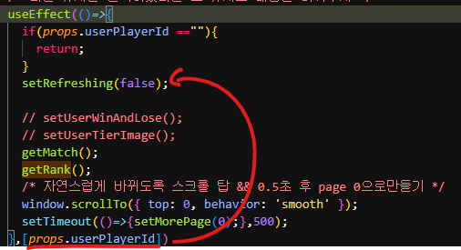 ~> 완료되어 true가 되기전까지 false로 해줌  
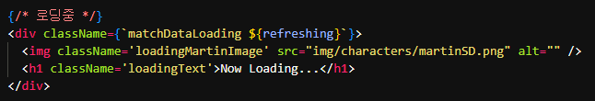  
false 중일때 동안 나와줄 이미지를 sticky로 화면을 채워준다.  
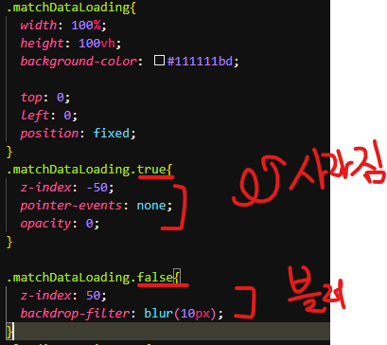   
이 Loading은 false중일땐 배경에 블러를 주고 z-index로 클릭을 막음  
또, true 중일때는 사라져야하니까 z-index를 맨뒤로 보내고 자신의 클릭이벤트를 없애줌  
  
그리고!! 여기서 많이 머리를 썻는데  
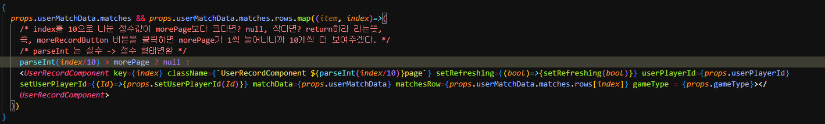  
위의 코드를 아래와 같이 바꿔줬다.  
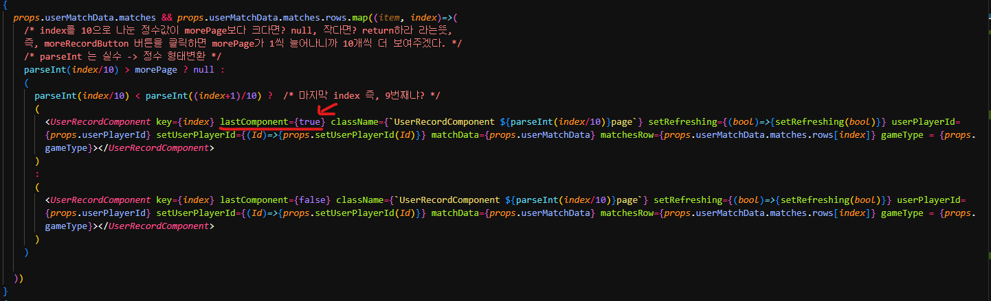  
이렇게 코드를 수정해주었는데 요점은 이거다.  
렌더링해주는 userRecordComponent중 마지막 Component이면 lastComponent라는 props를 true 로 전달하고  
나머지는 false로 전달한다.

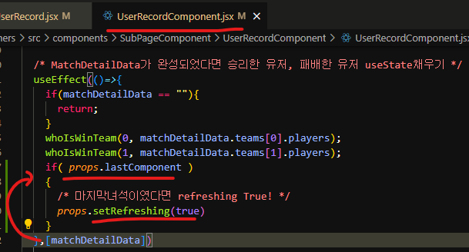  
그리고 userRecordComponent에서 lastComponent를 확인하고 데이터를 모두 받았을 때 true로 만들어준다.

but, 그런데 여기서 문제가 2개 생긴다...!!  
  
우선 첫번째로 만약 전적이없는.. 예를 들어 공식전 혹은 일반전 하나만 플레이하는 유저는 이 userRecordComponent가 만들어지지 않아서 refresh를 true로 바꿔줄 수 없다!   
  
두번째로는 판수가 10판 이 안되는 사람은 저 조건문에서 true가 될 수 없다!

하나씩해결 해보자   
판수가 10판이 안되는 사람의 경우는 조건문을 조금 바꿔주면되겠다  
  
이렇게 바꾸면 9번째 인덱스 이거나 || 인덱스가 length-1 와 같다 즉, 10개미만의 갯수의 마지막일 때 true이다.  
  
전적이 없는 경우도 해결해야하는데..  
이거는 useEffect를 사용하여 고칠 수 있겠다  
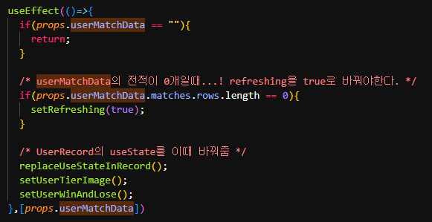  
userMatchData가 초기화됐을 때, rows.length가 0 이라면, 즉 매칭전적이 없다면 true로 바꿔준다  
  
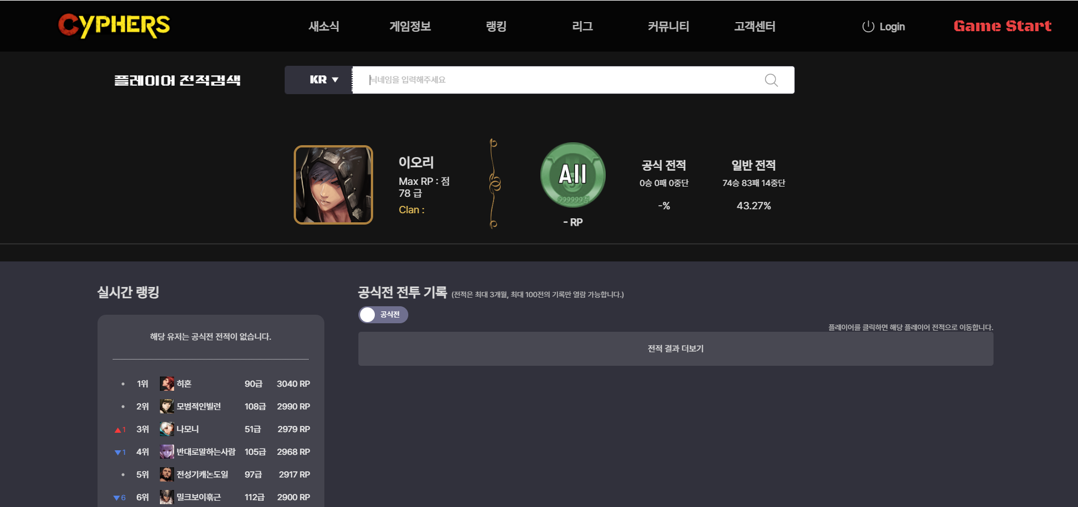  
정상적으로 작동한다...! 굿~